PL0042 Banco Santander, S.A. Domicilio social: Paseo de Pereda, 9-12, 39004 Santander – R.M. de Cantabria, Hoja 286, Folio 64, Libro 5.º de

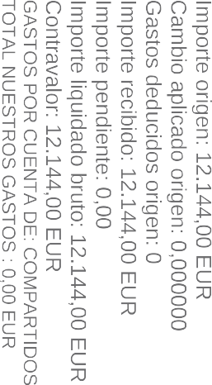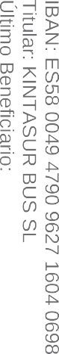Sociedades, Insc. 1.ª, N.I.F. A-39000013 BIC: BSCHESMM

